重庆医科大学附属第一医院
金山院区产科沙发翻新招标文件

一、招标概况
（一）招标名称：重庆医科大学附属第一医院金山院区产科沙发翻新项目。
（二）招标范围：对金山院区产科沙发翻新进行招标（具体详见报价明细表）。
（三）项目地址：重庆市两江新区龙宁路67号金山院区产科。
（四）交货期：合同签订后30日内完成安装验收。
（五）维修内容：对金山医院产科22个椅子105个单人沙发5个三人沙发（共计132个）更换皮面，塌陷维修。
（六）质保期：所更换皮面保期为3年，全质保，从双方验收合格签字之日起算。
（七）本次招标最高限价4.9万元，超出此金额为废标。

二、相关要求
（一）总体要求
1、投标人所供应的沙发翻新维修必须满足附件3中报价明细表所列参数要求。
2、投标人提供皮面材料小样。
（二）招标范围
包括：沙发翻新换皮供货、运输、安装、废品清运及验收、质量保证期内的维修。
（三）参考标准与规范
1、投标人翻新材料应满足附件3中要求的相关质量标准。
2、投标人中标后，需先与采购人进行面料颜色沟通，直至采购人选到满意颜色后，方可进行换皮和维修。
1、验收
沙发翻新换皮完成安装摆放后，采购人和投标人联合按照合同约定的内容进行验收。
2、验收标准
1.以附件3中要求的相关质量为标准
2.如有在验收过程中若发现外观质量问题，采购人有权提出异议，投标人收到异议通知后次日内应当到场对异议进行处理。
三、报价说明及付款方式
（一）报价说明
投标人应按附件3“报价明细表”逐项报价，投标人在开标前须自行踏勘现场，了解安装现场、货物运输通道等条件，以便准确报价。任何因忽视现场踏勘导致的错误判断、主观推论引起报价错误，均由投标人自行负责，采购人概不调整费用。
(二)付款方式
该项目无预付款；沙发翻新换皮，验收合格后双方签字验收合格，支付实际结算金额的97%，余3%作为售后服务费用，合同履约完成后一次性无息支付，售后服务期为3年，从双方签字验收合格之日起算。
四、其他说明
（一）投标人货物报价应包含项目交付所产生的运输、保管、安装和调试等费用。
（二）投标人需根据医院运行情况，合理安排运输及安装时间，不得影响医院的运行，如遇特殊情况，可向采购人书面申请，双方协商处理。
五、违约责任
（一）采购人应在收到中标人正规有效的发票及付款资料的60个工作日内支付项目款项，每延迟一天，则按应支付金额的千分之三作为违约金支付给中标人。
（二）中标人因货物质量达不到合同规定的合格标准，应负责整改，直至达到合格标准为止，费用由中标人自行承担。
（三）中标人未在合同规定的时间完成交付，每延误一天，按合同金额的千分之三作为违约金，由采购人在应付货款中扣除。
六、投标人资格要求
- 投标人须具有独立承担民事责任的能力，具备履行合同相应能力，营业范围与本次招标项目相适应。【报名资料必须提供：营业执照复印件（标注出与本次招标项目相符合的经营范围）】
- 提供法定代表人身份证明书、法定代表人授权委托书。【报名资料必须提供：法定代表人身份证明书、法定代表人授权委托书（附件1）。】
- 具有良好的商业信誉，前三年内，在参加政府采购活动及经营活动中没有重大违法记录。【报名资料必须提供：投标函（附件2）】
- 本项目不接受联合体投标。
七、投标须知
- 投标费用及招标文件获取：招标文件无需购买，各投标人自行在重医附一院官网下载，并承担投标文件编制与递交所发生的一切费用，在任何情况下，招标单位对上述费用均不承担任何责任。
- 投标文件的编制：
- 投标文件的组成（包含但不限于）：
- 封面及目录。
- 报价表（附件3）。
- 法定代表人身份证明书、法定代表人授权委托书（附件1）。（被授权人必须为投标单位的在职员工，并提供投标单位购买的社保证明作为证明）
- 投标函（附件2）。（实质性响应本招标文件内容）
- “投标人资格要求”中所有资料复印件。
- 其他。
- 装订顺序：请按照以上顺序装订投标文件。
- 文件数量：投标文件一式两份，正本一份，副本一份。
- 文件密封：所有资料均盖投标人鲜章，用文件袋或专用信封密封，并在封面写明项目名称、投标人名称等基本信息，封口处签字盖章。
- 文件递交：投标文件密封后于开标时递交。
- 其他：投标文件原则不退还，由投标单位自行备份留底。
- 评标方式：招标单位组织由医院相关部门及监督部门组成的评标小组进行评议，结合投标单位资质、经验、实力、社会信誉度、本项目投标报价及方案，选择中标单位并与之签订合同。
- 严禁串标、围标等恶意行为，若发现此类情况，取消投标资格，若已中标、成交，视为无效，相关供应商两年内禁止参与我院投标。
- 采购结果公告：请于重医附一院官网自行查看。

八、报名、开标的时间、地点及咨询方式
- 报名时间、地点及咨询方式
- 报名时间：2024 年11月26 日--2024年11月28日上班时间。
- 报名邮箱：2987352792@qq.com
- 报名咨询：朱老师89012770
- 技术咨询、现场勘察联系人：（金山院区）王老师 88955705
- 开标时间、地点及咨询方式
- 开标时间：另行通知。
- 开标地点：重庆医科大学附属第一医院（重庆市渝中区袁家岗友谊路1号）5号楼A栋 总务处804室
3.开标咨询：同报名咨询。

附件：
- 法定代表人身份证明书/法定代表人授权委托书
- 投标函
- 报价表

重庆医科大学附属第一医院
2024年11月26日

附件1-1
法定代表人身份证明书

项目名称：

致：重庆医科大学附属第一医院（采购人名称）：
本人 （法定代表人姓名）是（投标单位名称） 的法定代表人，任 （职务名称）职务，身份证号码： ；联系电话： ，单位座机： ，邮箱： 。

特此证明。

附：1.法定代表人二代身份证复印件加盖公章（身份证应提供清晰的正反面）

（投标单位公章）

年 月 日

附件1-2
法定代表人授权委托书

项目名称：

致：重庆医科大学附属第一医院（采购人名称）：
本人 （职务： 身份证号码： ；联系电话： ；单位座机： ）系 （单位名称）的法定代表人，现授权委托本公司的 （职务： 身份证号码： ；联系电话： ；邮箱： ）代表我单位全权办理上述项目的投标、谈判、签约等具体工作，并签署全部有关文件、协议及合同。
我单位对被授权人的签字负全部责任。
在撤消授权的书面通知以前，本授权书一直有效。被授权人在授权书有效期内签署的所有文件不因授权的撤消而失效。
特此委托。

被授权人： 投标人法定代表人：
（签字或盖章） （签字或盖章）

附：1、法定代表人二代身份证复印件加盖公章（身份证应提供清晰的正反面）
- 被授权人二代身份证复印件加盖公章（身份证应提供清晰的正反面）
- 被授权人最新清晰社保证明加盖公章（勿遗漏）

（投标单位公章）
年 月 日
附件2
投标函

项目名称：

致：重庆医科大学附属第一医院（采购人名称）：
（投标人名称）系中华人民共和国合法企业，注册地址： 。我方就参加本次投标有关事项郑重声明如下：
- 我方完全理解并接受该项目招标文件所有要求。
- 我方提交的所有投标文件、资料都是准确和真实的，如有虚假或隐瞒，我方愿意承担一切法律责任。
- 我方承诺按照招标文件要求，提供招标项目的技术服务。
- 我方具有良好的商业信誉，具有负责本项目所必需的设备和专业技术能力，并愿意随时提供相关证明材料。
- 如果我方中标，我方将履行招标文件中规定的各项要求以及我方投标文件的各项承诺，按《政府采购法》、《民法典》及合同约定条款承担我方责任。
- 我方参加本项目采购活动前三年内无重大违法活动记录，未列入在信用中国网站（www.creditchina.gov.cn）“失信被执行人”、“重大税收违法案件当事人名单”中，也未列入中国政府采购网（www.ccgp.gov.cn）“政府采购严重违法失信行为记录名单”中，符合《政府采购法》规定的供应商资格条件。我方对以上声明负全部法律责任。

（投标人公章）
年 月 日

附件3 报价明细表
项目名称 |  | 使用位置 | 材质 | 维修内容 | 质量标准 | 单价（RMB） | 数量（个） | 合计（RMB） | 款式图
单人椅子 |  | 1.2.3.4.5.13.14.15.16.18.19.20.23.26.27.28.32.33.34.36（床号） | 牛皮绒仿真  （1.2mm厚）  45D高弹海绵  4.0沙发专用蛇形弹簧 | 皮面更换  塌陷维修 | 沙发填充饱满  无塌陷  皮面缝纫走线平直美观 |  | 20 |  | 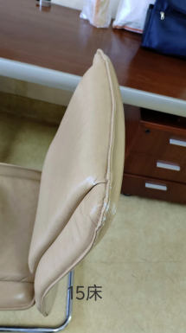
扶手椅子 |  | 8.41（床号） | 牛皮绒仿真  （1.2mm厚）  45D高弹海绵  4.0沙发专用蛇形弹簧 | 皮面更换  塌陷维修 | 沙发填充饱满  无塌陷  皮面缝纫走线平直美观 |  | 2 |  | 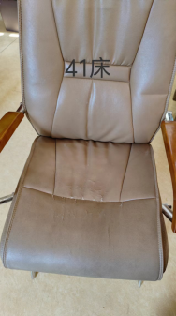
单人沙发 |  | 38床 | 牛皮绒仿真  （1.2mm厚）  45D高弹海绵  4.0沙发专用蛇形弹簧 | 皮面更换  塌陷维修 | 沙发填充饱满  无塌陷  皮面缝纫走线平直美观 |  | 1 |  | 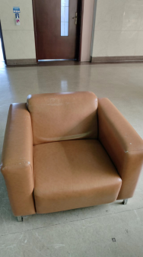
长沙发 |  | 护士长办公室+12床+18床 | 牛皮绒仿真  （1.2mm厚）  45D高弹海绵  4.0沙发专用蛇形弹簧 | 皮面更换  塌陷维修 | 沙发填充饱满  无塌陷  皮面缝纫走线平直美观 |  | 3 |  | 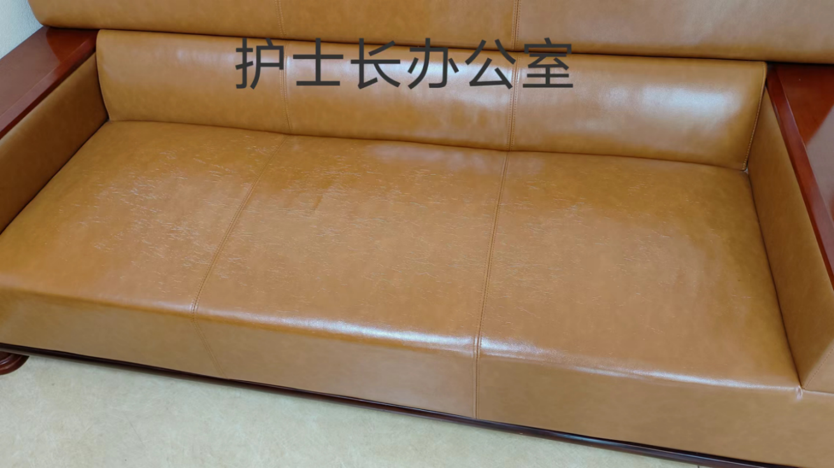
长沙发 |  | 待产室（椅子角坏了） | 维修 | 换沙发脚 | 沙发填充饱满  无塌陷  皮面缝纫走线平直美观 |  | 1
合计金额
 | 公共区域沙发
单人沙发  （公共区域） |  | 门诊大厅88张+二楼大厅16张 | 牛皮绒仿真  （1.2mm厚）  45D高弹海绵  4.0沙发专用蛇形弹簧 | 皮面更换  塌陷维修 | 沙发填充饱满  无塌陷  皮面缝纫走线平直美观 |  | 104 |  | 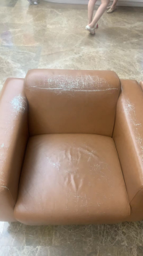
双人沙发  （公共区域） |  | 门诊诊室1张 | 牛皮绒仿真  （1.2mm厚）  45D高弹海绵  4.0沙发专用蛇形弹簧 | 皮面更换  塌陷维修 | 沙发填充饱满  无塌陷  皮面缝纫走线平直美观 |  | 1 |  | 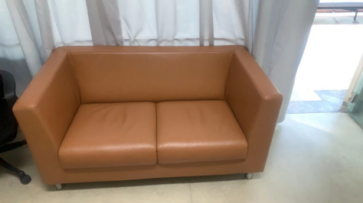
合计金额

